

** นั่งรถไฟ “Sagano Romantic Train” เรียบชายเขา ชมดอกซากุระ สองข้างทาง

** ช้อปสินค้าแบรนด์เนมราคาถูก ณ "โกเทมบะเอ้าท์เล็ต"
** อิ่ม อร่อยไม่อั้น ณ “ไร่สตรอเบอรี่”
** ชม “เมืองเก่าซาวาระ” ลิตเติ้ลเอโดะแห่งจังหวัดชิบะ
** นมัสการสิ่งศักดิ์สิทธิ์และดื่ม “น้ำศักดิ์สิทธิ์สามสาย” ณ “วัดคิโยมิสึ”
** ให้ท่านได้ผ่อนคลาย แช่น้ำแร่ออนเซ็น+บุฟเฟ่ต์เมนูขาปูยักษ์ อิ่มไม่อั้น

กำหนดการเดินทาง 25 - 30 มีนาคม 2559 (KIX-NRT)

29 มีนาคม - 3 เมษายน 2559 (NGO-NRT)

(หากท่านมีจองตั๋วภายในประเทศ รบกวน ขอเที่ยวบินกับเจ้าหน้าที่ ก่อนจองตั๋วค่ะ)

วันแรก ท่าอากาศยานสุวรรณภูมิ - สนามบินคันไซ หรือ สนามบินนาโกย่า
20.30 น. พร้อมกันที่ท่าอากาศยานสุวรรณภูมิ ชั้น 4 ส่วนผู้โดยสารระหว่างประเทศ ขาออก ประตู 2 เคาน์เตอร์ D โดยสายการบินไทย เจ้าหน้าที่ คอยให้การต้อนรับและอำนวยความสะดวกด้านเอกสารก่อนขึ้นเครื่อง
23.15 น. เหินฟ้าสู่ ประเทศญี่ปุ่นโดยสายการบินไทย เที่ยวบินที่ TG622 หรือ TG644
เดินทางวันที่ 25มี.ค.59 TG622 BKK-KIX 2315 0625
เดินทางวันที่ 29 มี.ค.59 TG644 BKK-NGO 0005 0800
(ใช้เวลาเดินทางประมาณ 6 ชั่วโมง / เวลาท้องถิ่นจะเร็วกว่าประเทศไทย 2 ชั่วโมง)

วันที่สอง ไร่สตรอเบอร์รี่ - เมืองนารา - วัดโทไดจิ - ปราสาทโอซาก้า (ด้านนอก) - ย่านชินไซบาชิ

06.25 น. เดินทางถึงสนามบินคันไซ หรือ สนามบินนาโกย่า ประเทศญี่ปุ่น หลังจากผ่านขั้นตอนศุลกากรเรียบร้อยแล้ว จากนั้นนำท่านเดินทางสู่ “ไร่สตรอเบอรี่” ให้ท่านลิ้มรสความอร่อย หอมหวานกับสตรอเบอรี่จากไร่ ให้ท่านอิ่มอร่อยแบบไม่อั้น นอกจากนี้ท่านสามารถเลือกซื้อผลิตภัณฑ์ที่ทำจากสตรอเบอรี่สดในฟาร์ม ไม่ว่าจะเป็น ขนมพายสตรอเบอรี่เลื่องชื่อ, แยมสตรอเบอรี่, สตรอเบอรี่อบแห้ง และอื่นๆ อีกมากมาย ให้ท่านได้รู้กรรมวิธีในการปลูกสตรอเบอรี่ของชาวญี่ปุ่นที่มีชื่อเสียง
นำท่านเดินทางสู่ “เมืองนารา” เมืองหลวงเก่าของญี่ปุ่น เพื่อชม “วัดโทไดจิ” สร้างขึ้นในปี 743 เพื่อแสดงบุญญาธิการของพระจักรพรรดิญี่ปุ่น ผ่านซุ้มประตู “นันไดมง” ที่ใช้เสารองรับถึง 18 ต้น ด้านล่างมี “ทวารบาล” ที่แกะสลักจากไม้ได้อย่างวิจิตร งดงาม เข้าชม “วิหารไม้ที่ใหญ่ที่สุดในโลก” ภายในเป็นที่ประดิษฐานของ “พระไวโรจนะ” ที่มีความสูง 16 เมตรและหนักถึง 500 ตัน ตัววิหารหลังปัจจุบันถูกสร้างขึ้นใหม่ในปี 1706 เนื่องจากของเดิมนั้นถูกไฟไหม้ โดยมีขนาดเพียง1 ใน 3 ของวิหารหลังเดิม และระหว่างทางเดินสู่วิหารแห่งนี้ และเพลิดเพลินกับความน่ารักและการป้อนอาหารให้กับฝูงกวางมากมายที่ปล่อยให้อยู่ตามธรรมชาติที่ “สวนกวาง”
 รับประทานอาหารกลางวัน ณ ภัตตาคาร
นำท่านชม “ปราสาทโอซาก้า”(ชมด้านนอกไม่รวมค่าเข้าปราสาท) หรือ ปราสาทที่มีฉายาว่า ปราสาทนกกระสาขาว สร้างขึ้นเพื่อเป็นที่อยู่ของเจ้าเมืองในสมัยโบราณ ตัวปราสาทนั้นตั้งอยู่บนเนินเขาที่ได้มีการสำรวจและพบว่าเคยเป็นที่ตั้งของพระราชวังโบราณมาก่อน ล้อมรอบด้วยกำแพงหินแกรนิตขนาดมหึมา และคูน้ำขนาดใหญ่ เพื่อป้องกันการรุกรานจากข้าศึก เดินทางสู่ “ชินไซบาชิ” ย่านช้อปปิ้งชื่อดังของเมืองโอซาก้า เพลิดเพลินกับการช้อปปิ้งไร้ชีดจำกัดบนถนนความยาวกว่า 2 กิโลเมตร ซึ่งมีร้านค้าและห้างสรรพสินค้าเรียงรายกันตลอดสองข้างทาง กับสินค้ามากมาย ทั้งเสื้อผ้าเก๋ๆ กระเป๋าน่ารักๆ รองเท้าแฟชั่นสวยๆ เครื่องสำอาง และสินค้า IT ทั้งหลาย Ipod กล้อง นาฬิกา Mp3 มีให้เลือกและชมกันมากมายหลากหลายแบบบนถนนเส้นนี้
 รับประทานอาหารค่ำแบบอิสระ เพื่อให้ท่านได้ใช้เวลาอย่างคุ้มค่า (ไม่รวมค่าอาหาร)
 พักที่ NAMBA WASHINGTON HOTEL OR SUNNY STONE HOTEL หรือเทียบเท่าระดับ 3 ดาว
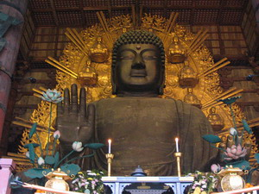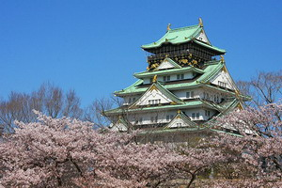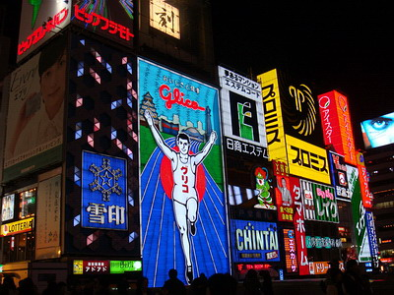

วันที่สาม เมืองอาราชิยาม่า - รถไฟสายโรแมนติก - ป่าไผ่ - สะพานโทเก็ตสึเคียว - ปราสาททองคินคาคุจิ -
วัดคิโยมิสึ(วัดน้ำใส) - ย่านกิออง
 รับประทานอาหารเช้า ณ ห้องอาหารของโรงแรม
นำท่านเดินทางสู่ “เมืองอาราชิยาม่า” เพื่อเดินทางไปสัมผัสกับ “รถไฟสายโรแมนติก ( Sagano Romantic Train )” เสน่ห์ของรถไฟเก่านี้ มีมุมมองที่น่ารื่นรมย์ของทิวทัศน์ ตลอดเส้นทางท่านจะได้ชมความงามของแม่น้ำ Arashiyama และ Kameoka สายลมและแสงแดดผ่านภูเขา หุบเขา ด้วยบรรยากาศสุดโรแมนติก
**ในกรณีรถไฟซากาโน่เต็ม ช่วงเทศกาลท่องเที่ยว เช่น ใบไม้เปลี่ยนสี, ซากุระ เป็นต้น อาจเปลี่ยนไปนั่งรถไฟ JR ท้องถิ่นแทน**
จากนั้นนำท่านชมความสวยงาม ร่มรื่น ของทิวไผ่ อันเขียวขจี นับหมื่นต้นตลอดข้างทาง ณ “ป่าไผ่” ซึ่งเป็นอีกหนึ่งสถานที่ท่องเที่ยวอันขึ้นชื่อของเมืองเกียวโต จากนั้นนำชม “สะพานโทเก็ตสึเคียว” สะพานที่สวยงาม และเป็นบริเวณที่ชาวญี่ปุ่นชื่นชอบ และเลื่องลือว่าเป็นจุดชมวิวที่สวยที่สุดอีกแห่งในเกียวโต
 รับประทานอาหารกลางวัน ณ ภัตตาคาร
จากนั้นนำท่านเดินทางสู่ “ปราสาททอง” หรือเรียกกันว่า “คินคาคุจิ” ปราสาทที่สร้างขึ้นเพื่อเป็นที่อยู่ของโชกุนในสมัยโบราณ ตั้งตระหง่านกลางสระน้ำ โอบล้อมด้วยสวนสไตล์ญี่ปุ่นโบราณที่ได้รับการดูแลและอนุรักษ์ไว้อย่างดีเยี่ยม ตัวปราสาทโดดเด่นด้วยสีทองส่องประกายระยับยามกระทบแสงอาทิตย์ เงาปราสาททาบลงบนผืนน้ำคล้ายกับมีปราสาทใต้น้ำอีกหนึ่งหลัง ให้ท่านได้เก็บภาพอย่างใกล้ชิดกับตัวปราสาทและบรรยากาศโดยรอบ
นำท่านชม “วัดคิโยมิสึ” วัดที่สร้างขึ้นบนเนินเขาโดยการใช้ท่อนซุงนำมาวางเรียงกันและได้รับการยกย่องให้เป็นมรดกโลกอีกแห่งหนึ่ง นมัสการสิ่งศักดิ์สิทธิ์และดื่ม “น้ำศักดิ์สิทธิ์สามสาย” ที่เชื่อว่าเมื่อดื่มแล้วจะประสบความสำเร็จสามด้านคือ “สุขภาพ อายุยืนยาวและความสำเร็จด้านการศึกษา” ชมบรรยากาศภายในวัดที่เต็มไปด้วยดอกซากุระสีชมพูอ่อน เป็นฉากหลังที่สวยงาม (ขึ้นอยู่กับสภาพอากาศ) เหมาะแก่การถ่ายรูปเป็นที่ระลึกอย่างยิ่ง อิสระกับการเลือกซื้อของที่ระลึกบนถนนสาย “กาน้ำชา” อาทิเช่นเครื่องปั้นดินเผาสวยๆ ชาเขียว ขนมญี่ปุ่น พวงกุญแจ พัดญี่ปุ่นลายซากุระ ก็สามารถหาซื้อที่นี่ได้เช่นกัน
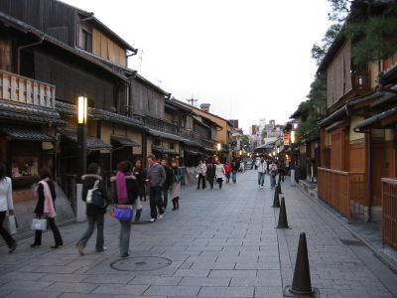
จากนั้นให้ท่านช้อปปิ้ง ซื้อของที่ระลึกสไตล์ญี่ปุ่นนานาชนิดที่ย่าน “กิออง” ย่านเก่าแก่ของเมืองเกียวโต ที่ยังคงลักษณะบ้านเรือนและสิ่งก่อสร้างที่เป็นสไตล์โบราณไว้ได้อย่างดี ทำให้ได้บรรยากาศที่เหมาะแก่การถ่ายรูปไว้เป็นที่ละลึกอย่างยิ่ง
 รับประทานอาหารค่ำ ณ ภัตตาคาร
 พักที่ KKR NAGOYA HOTEL OR SAKAE TOKYO REI HOTEL หรือเทียบเท่าระดับ 3 ดาว
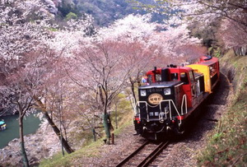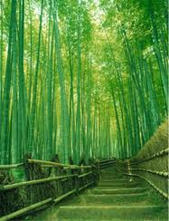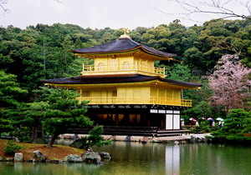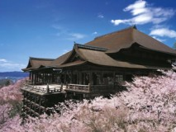

วันที่สี่ ทะเลสาบปลาไหล - โกเท็มบะ เอ้าท์เล็ต - ภูเขาไฟฟูจิ - โอชิโนะ ฮัคไค - ออนเซ็น+ขาปูยักษ์ไม่อั้น
 รับประทานอาหารเช้า ณ ห้องอาหารของโรงแรม
นำท่านชม “ทะเลสาบฮามานะ” ทะเลสาบอันเป็นแหล่งเพาะเลี้ยงปลาไหลที่ใหญ่ที่สุด อิสระกับการเลือกซื้อผลิตภัณฑ์ที่ทำมาจากปลาไหล อาทิ พายปลาไหล คุกกี้ปลาไหล ก้างปลาไหลทอดกรอบ ฯลฯ หรือเลือกมุมสวยๆ เก็บภาพเป็นที่ระลึก
นำท่านช้อปปิ้งอย่างจุใจกับสินค้าแบรนด์เนมที่ “โกเท็มบะ แฟคทอรี่ เอ้าท์เล็ต” แหล่งรวมสินค้านำเข้าและสินค้าแบรนด์ญี่ปุ่นโกอินเตอร์มากมาย ทั้งกระเป๋า เครื่องประดับ และนาฬิกาหรู รองเท้าแฟชั่น สินค้าสำหรับคุณหนู และสินค้าอื่นๆอีกมากมาย
 รับประทานอาหารกลางวัน ณ โกเท็มบะ เอ้าท์เล็ต (มอบค่าอาหารท่านละ 1,500 เยน)
จากนั้นนำท่านขึ้นสู่ “ภูเขาไฟฟูจิ” ที่ตั้งตระหง่านอยู่เหนือเกาะญี่ปุ่นด้วยความสูง 3,776 เมตรจากระดับน้ำทะเล นำท่านขึ้นชมความงามกันแบบใกล้ชิดยังบริเวณ “ชั้น 5” ของภูเขาไฟฟูจิ (หรือชั้นสูงสุดที่ทางอุทยานฯอนุญาตให้ขึ้นได้ในวันนั้นๆ) เพื่อชมทัศนียภาพโดยรอบของภูเขาไฟที่สามารถมองเห็นทะเลสาบทั้งห้ากระจายอยู่โดยรอบ จากนั้นนำท่านเดินทางสู่ “โอชิโนะฮัคไค” บ่อน้ำที่เกิดจากการละลายของหิมะบนภูเขาไฟฟูจิ ที่ใช้เวลาอันยาวนาน ในการไหลลงมาสู่พื้นดิน และซึมไปยังบ่อน้ำแต่ละบ่อ ดังนั้นน้ำที่อยู่ในบ่อ จะเป็นน้ำที่ใสสะอาด และสดชื่นมาก ในปี 1985 สถานที่แห่งนี้ยังได้ถูกเลือกให้เป็น 1 ใน 100 อันดับ แหล่งน้ำจากธรรมชาติที่ดีที่สุดของญี่ปุ่นอีกด้วย
 พักที่ TOMINOKO HOTEL OR KASUGAI VIEW HOTEL หรือเทียบเท่าระดับ 3 ดาว
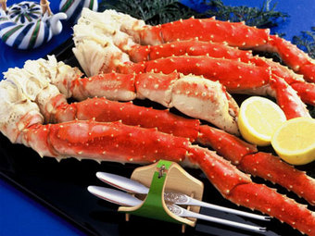
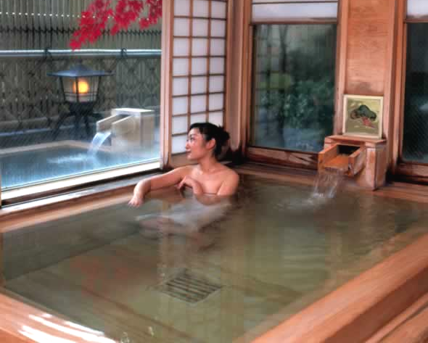
 รับประทานอาหารค่ำ ณ ห้องอาหารของโรงแรม พิเศษ!!ให้ท่านได้ทานขาปูยักษ์ อันขึ้นชื่อของญี่ปุ่น แบบไม่อั้น
พิเศษ! ณ โรงแรมที่พักแห่งนี้ ท่านจะได้สัมผัสกับการอาบน้ำแร่ หรือ เรียกอีกอย่างว่าออนนเซ็น เพื่อผ่อนคลายความเมื่อยล้า การอาบน้ำแร่ จะทำให้ เลือดลมดี, ผิวพรรณสดใส, สุขภาพดี, ผ่อนคลายความเมื่อยล้า และยังช่วยในระบบการเผาผลาญของร่างกายอีกด้วย
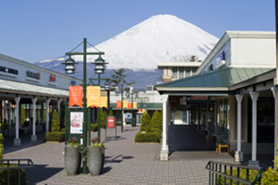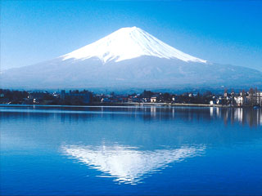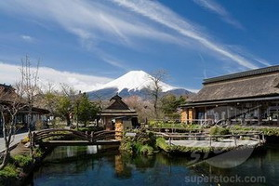

วันที่ห้า ล่องเรือทะเลสาบอาชิ - โตเกียว - ชมซากุระ ณ สวนอุเอโนะ - วัดอาซากุสะ+ถ่ายภาพโตเกียวสกายทรี - ย่านชินจูกุ
 รับประทานอาหารเช้า ณ ห้องอาหารของโรงแรม
จากนั้นนำท่านเดินทางสู่ “ฮาโกเน่” แหล่งท่องเที่ยวยอดนิยมที่มีภูเขาไฟฟูจิเป็นฉากหลังและมีบ่อน้ำพุร้อนซุกซ่อนอยู่มากมาย นำทุกท่าน ล่องเรือโจรสลัด (ประมาณ 10 นาที) ยังบริเวณ “ทะเลสาบอาชิ” เพื่อให้ท่านได้สัมผัสบรรยากาศธรรมชาติและชมความงามของทะเลสาบน้ำจืดขนาดใหญ่ที่เกิดจากการระเบิดของภูเขาไฟเมื่อกว่า 3,000 ปีที่แล้ว
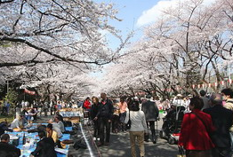
จากนั้นนำท่านเดินทางสู่ “มหานครโตเกียว” เพื่อชม “สวนอุเอโนะ” สวนสวยกลางกรุงที่รวบรวมพันธุ์ไม้นานาชนิดจากทั่วทุกมุมโลก และเป็นสถานที่พักผ่อนหย่อนใจของคนโตเกียว สัมผัสดอกซากุระ อวดโฉมบานสะพรั่งท่ามกลางสวนสวย รายล้อมด้วยดอกไม้นานาพันธุ์ นอกจากสวนสวยแล้ว สวนอุเอโนะยังมีสวนสัตว์และพิพิธภัณฑ์กลางสวนอีกด้วย
ä รับประทานอาหารกลางวัน ณ ภัตตาคาร
จากนั้นนำท่านนมัสการเจ้าแม่กวนอิมทองคำ ณ “วัดอาซากุสะ” วัดที่ได้ชื่อว่าเป็นวัดที่มีความศักดิ์สิทธิ์ และได้รับความเคารพนับถือมากที่สุดแห่งหนึ่งในกรุงโตเกียว ภายในประดิษฐานองค์เจ้าแม่กวนอิมทองคำที่ศักดิ์สิทธิ์ ขนาด 5.5 เซนติเมตร ซึ่งมักจะมีผู้คนมากราบไหว้ขอพรเพื่อความเป็นสิริมงคลตลอดทั้งปี ประกอบกับภายในวัดยังเป็นที่ตั้งของโคมไฟยักษ์ที่มีขนาดใหญ่ที่สุดในโลกด้วยความสูง 4.5 เมตร ซึ่งแขวนห้อยอยู่ ณ ประตูทางเข้าที่อยู่ด้านหน้าสุดของวัด ที่มีชื่อว่า “ประตูฟ้าคำรณ” และถนนจากประตูเข้าสู่ตัววิหารที่ประดิษฐานเจ้าแม่กวนอิมทองคำ มีชื่อว่า “ถนนนากามิเซะ” ซึ่งเป็นที่ตั้งของร้านค้าขายของที่ระลึกพื้นเมืองต่างๆ มากมาย อาทิ ขนมนานาชนิด ของเล่น รองเท้า พวงกุญแจที่ระลึก ฯลฯ ให้ทุกท่านได้เลือกซื้อเป็นของฝากของที่ระลึก หลังจากช้อปปิ้งนำทุกท่านเดิน ถ่ายรูปคู่กับ แลนด์มาร์กแห่งใหม่ของกรุงโตเกียว ณ ริมแม่น้ำสุมิดะ “หอคอยโตเกียวสกาย ทรี”(Tokyo Sky tree) หอส่งสัญญาณโทรคมนาคมที่สูงที่สุดในโลก ... เปิดให้บริการเมื่อวันที่ 22 พฤษภาคม 2555 โดยหอนี้มีความสูง 634 เมตร สามารถทำลายสถิติความสูงของหอกวางตุ้ง ในมณฑลกว่างโจว ซึ่งมีความสูง 600 เมตร และหอซีเอ็น ทาวเวอร์ ในนครโทรอนโต ของแคนาดา มีความสูง 553 เมตร ... ทิวทัศน์ของ “หอคอยโตเกียวสกายทรี”ที่บรรจุเทคโนโลยีแนวหน้าสุดสามารถมองเห็นได้จากละแวกวัดอาซะกุซ่าที่เต็มไปด้วยกลิ่นอายแบบเมืองเก่าของเอะโดะ
จากนั้นนำท่านสู่ “ย่านชินจูกุ” ย่านแห่งความเจริญอันดับหนึ่งของกรุงโตเกียว ท่านจะได้พบกับห้างสรรพสินค้า และร้านขายของเป็นพันๆ ร้าน ซึ่งจะมีผู้คนนับหมื่นเดินกันขวักไขว่ ถือเป็นจุดนัดพบยอดนิยมอีกด้วย เชิญท่านเลือกชมสินค้ามากมาย อาทิ เครื่องใช้ไฟฟ้า, กล้องถ่ายรูป, นาฬิกา, เสื้อผ้า, รองเท้าแฟชั่น และเครื่องสำอาง เป็นต้น อิสระให้ท่านได้เพลินเพลินกับการ “เลือกชมและซื้อ” สินค้าตามอัธยาศัย
 รับประทานอาหารค่ำแบบอิสระ เพื่อให้ท่านได้ใช้เวลาอย่างคุ้มค่า (ไม่รวมค่าอาหาร)
 พักที่ TOKYO HOTEL OR APA MAKUHARI HOTEL หรือเทียบเท่าระดับ 3 ดาว
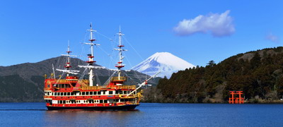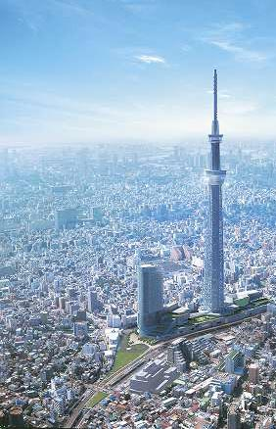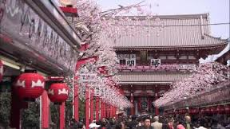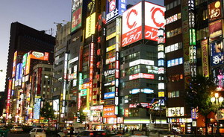

วันที่หก วัดนาริตะซัน - เมืองเก่าซาวาระ - อิออนพลาซ่า - สนามบินนาริตะ - กรุงเทพฯ
 รับประทานอาหารเช้า ณ ห้องอาหารของโรงแรม
จากนั้นนำท่านชม “วัดนาริตะซัน” ตั้งอยู่บนเนินเขากลางเมืองนาริตะ วัดที่ได้รับความนิยมอย่างสูงโดยเฉพาะอย่างยิ่งในวันขึ้นปีใหม่จะคลาคล่ำไปด้วยผู้คนที่มาขอพรสิ่งศักดิ์สิทธิ์ เลือกซื้อ “เครื่องราง” หรือ “ฮู้” ต่างๆ รวมทั้งสินค้าพื้นเมืองต่างๆมากมายในราคาเป็นกันเอง
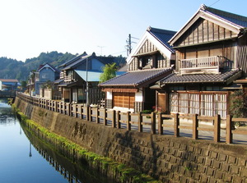
จากนั้นนำท่านตามรอยละคร รอยรักหักเหลี่ยมตะวัน ณ “เมืองเก่าซาวาระ” เมืองที่ขึ้นชื่อว่าเป็น ลิตเติ้ลเอโดะ แห่งชิบะ ซึ่งเป็นเขตพื้นที่ที่ยังคงหลงเหลือร้านค้าและสภาพของอาคารบ้านเรือนที่ตั้งเรียงรายมาตั้งแต่สมัยโบราณ โดยสภาพยังคงเป็นเหมือนเมื่อร้อยกว่าปีที่แล้ว ด้วยความร่วมมือของคนในท้องถิ่น อิสระให้ท่านสัมผัสเมืองเก่าดั้งเดิมของญี่ปุ่นและตามรอยความรักของทาเคชิ และ เซโกะ ได้ ณ ที่นี้
 รับประทานอาหารกลางวันแบบอิสระ เพื่อให้ท่านได้ใช้เวลาอย่างคุ้มค่า (ไม่รวมค่าอาหาร)
จากนั้นนำท่านเดินทางสู่ “อิออนพลาซ่า” ศูนย์รวมแห่งสินค้าชั้นนำนานาชนิด อาทิ นาฬิกา, กล้อง, กระเป๋า, รองเท้า, เสื้อผ้า เป็นต้น และยังมี “ร้าน 100 เยน” สินค้าทีมีคุณภาพดีจากประเทศญี่ปุ่นแต่ราคาแสนจะถูก เพื่อให้ท่านได้ช้อปปิ้ง และเลือกซื้อของฝากอย่างเต็มที่ อิสระให้ท่านได้เพลินเพลินกับการ “เลือกชมและซื้อ” สินค้าที่สามารถเลือกไปเป็นฝากคนทางบ้านได้ตามอัธยาศัย สมควรแก่เวลา เดินทางสู่ “สนามบินนาริตะ” เพื่อเตรียมตัวเดินทางกลับ
17.25 น. เหินฟ้าสู่เมืองไทย โดยสายการบินไทย เที่ยวบินที่ TG 677
21.55 น. เดินทางถึงเมืองไทย พร้อมกับความประทับใจเต็มเปี่ยม
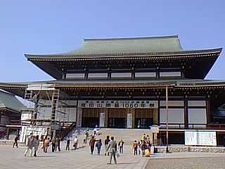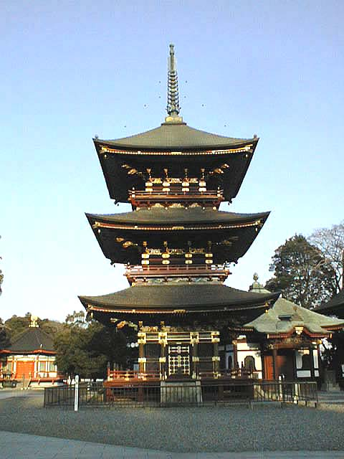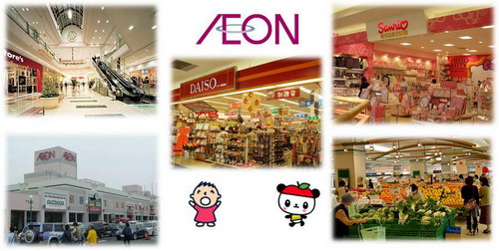

หมายเหตุ : รายการต่างๆ สามารถเปลี่ยนแปลงได้ตามความเหมาะสม เนื่องจากสภาวะอากาศ, การเมือง, สายการบิน เป็นต้น
อีกทั้งโรงแรมต่างๆที่ระบุในรายการนี้อาจมีการปรับย่าน และสถานที่ตั้ง ได้ตามความเหมาะสม
ทั้งนี้ยังคงไว้ซึ่งระดับในมาตรฐานเดียวกัน โดยบริษัทจะคำนึงถึงความสะดวกของเส้นทางออนทัวร์เป็นสำคัญ
โดยมิต้องแจ้งให้ทราบล่วงหน้า
อัตราค่าบริการ สำหรับคณะ 30 ท่านขึ้นไป
ผู้ใหญ่ | 55,900 บาท
เด็กอายุ 7-11ปี / มีเตียง | 53,900 บาท
เด็กอายุ 2-6 ปี / ไม่มีเตียง | 51,900 บาท
พักเดี่ยวจ่ายเพิ่ม (จากราคาผู้ใหญ่) | 8,000 บาท
ไม่ใช้ตั๋วเครื่องบิน ลด (ทั้งเด็กและผู้ใหญ่) | -20,000 บาท
เด็กทารก อายุต่ำกว่า 2 ปี (ณ. วันเดินทาง) เช็คราคาตั๋วก่อนทำการจองค่ะ

อัตราค่าบริการนี้รวม
- ตั๋วเครื่องบินไป-กลับ ตามเส้นทางและสายการบินที่ระบุในโปรแกรม (ชั้นทัศนาจร)
- ค่าภาษีสนามบินทุกแห่งตามรายการทัวร์
- ค่าธรรมเนียมน้ำมันที่สายการบินเรียกเก็บ (คำนวณ ณ วันที่ 17/11/2558)
- ค่าอาหาร, ค่าเข้าชม และค่ายานพาหนะทุกชนิด ตามที่ได้ระบุไว้ในรายการ
- โรงแรมที่พักตามระบุไว้ในรายการ หรือในระดับเดียวกัน (พักห้องละ 2 หรือ 3 ท่าน)
- ค่าประกันอุบัติเหตุในระหว่างการเดินทาง (แผนประกันภัยหรรษา 35)
วงเงินทุนชีวิตท่านละ 2,000,000 บาท ดูแลค่ารักษาพยาบาลต่างประเทศ และดูแลอาหารเป็นพิษ ,มีชดเชยรายได้
*** เด็กอายุต่ำกว่า 1ปี และผู้ใหญ่อายุ 76ปีขึ้นไป จะได้รับความคุ้มครองประกันอุบัติเหตุเพียงครึ่งเดียว 50% ***
***ไม่คุ้มครองเด็กอายุต่ำกว่า 6เดือน และผู้ใหญ่อายุ 86ปีขึ้นไป / ไม่คุ้มครองลูกค้าจอยทัวร์ที่เดินทางไปก่อนกรุ๊ปทัวร์***
- ค่าใช้จ่ายของมัคคุเทศก์ท้องถิ่นคอยอำนวยความสะดวกตลอดการเดินทาง
- น้ำดื่มที่ญี่ปุ่นท่านละ 1 ขวด / วัน (ทั้งหมด 4 วัน)
อัตราค่าบริการนี้ไม่รวม
- ค่าภาษีมูลค่าเพิ่ม 7% และค่าภาษีหัก ณ ที่จ่าย 3%
- ค่าทำหนังสือเดินทาง / ต่อหน้าเล่มหนังสือเดินทาง
- ค่าใช้จ่ายส่วนตัว อาทิ ค่าโทรศัพท์, ค่าซักรีด, ค่าเครื่องดื่มในห้องพัก และค่าอาหารที่สั่งมาในห้องพัก เป็นต้น
- ค่าอาหารและเครื่องดื่มที่สั่งพิเศษในร้านอาหาร นอกเหนือจากที่บริษัทจัดให้ ในรายการทัวร์
- ค่าน้ำหนักของกระเป๋าเดินทางในกรณีที่เกินกว่าสายการบินกำหนด (30 กิโลกรัมต่อท่าน)
- ค่าทำใบอนุญาตที่กลับเข้าประเทศของคนต่างชาติ หรือ คนต่างด้าว
- ค่าเปลี่ยนแปลงตั๋ว กรณีไป-กลับไม่พร้อมคณะ หรือเปลี่ยนคนเดินทาง (สอบถามค่าใช้จ่ายกับเจ้าหน้าที่)
กรุณาแจ้งอย่างน้อย 7 วันก่อนเดินทาง พร้อมหน้าพาสชัดเจนของคนเดินทางแทน
- ค่าธรรมเนียมน้ำมันที่ทางสายการบินอาจมีการเรียกเก็บเพิ่มเติมในภายหลัง
- ค่าธรรมเนียมทิปไกด์+คนขับรถ โดยประมาณ 2,000 เยน (ประมาณ 600 บาทไทย) เพิ่มเติมตามความพึงพอใจ
- ค่าวีซ่าเข้าประเทศญี่ปุ่น ประเภทท่องเที่ยวระยะสั้น (สำหรับผู้ถือหนังสือเดินทางต่างชาติ)

เงื่อนไขการสำรองที่นั่ง / ชำระเงิน / การยกเลิก
- กรุณาจองทัวร์ล่วงหน้าก่อนการเดินทาง พร้อมชำระมัดจำท่านละ 10,000 บาท
- ส่วนที่เหลือชำระก่อนการเดินทางไม่น้อยกว่า 20 วัน มิฉะนั้นถือว่าท่านยกเลิกการเดินทางโดยอัตโนมัติ
- กรณียกเลิกการเดินทาง 31-45 วันก่อนเดินทาง ยึดมัดจำท่านละ 5,000 บาท (นับจากวันที่ส่งอีเมลยืนยันแจ้งยกเลิก)
- กรณียกเลิกการเดินทาง 21-30 วันก่อนเดินทาง ยึดมัดจำท่านละ 10,000 บาท (นับจากวันที่ส่งอีเมลยืนยันแจ้งยกเลิก)
- กรณียกเลิกการเดินทาง 11-20 วันก่อนเดินทาง ยึดเงิน 50% ของราคาทัวร์ (นับจากวันที่ส่งอีเมลยืนยันแจ้งยกเลิก)
- กรณียกเลิกการเดินทาง 10 วันก่อนเดินทาง ยึดเงิน 100% ของราคาทัวร์ (นับจากวันที่ส่งอีเมลยืนยันแจ้งยกเลิก)
- เนื่องด้วยไม่ต้องยื่นวีซ่าเข้าประเทศญี่ปุ่น ทางบริษัทฯ จะไม่ทำการเก็บเอกสารจริงใดๆ
รบกวนส่งเอกสารเป็น สำเนาหน้าพาสปอร์ตที่ชัดเจน และมีอายุเหลือการใช้งานไม่น้อยกว่า 6 เดือน
พร้อมระบุห้องนอน, อาหารที่ไม่สามารถทานได้, ที่นั่งที่ต้องการ, และเลขที่สะสมไมล์
ควรแจ้งพร้อมสำรองที่นั่ง หรือ 15 วันก่อนการเดินทาง เป็นอย่างช้า

เงื่อนไขและข้อกำหนดอื่นๆ
- บริษัทฯ ขอสงวนสิทธิ์เปลี่ยนแปลงราคาในกรณีที่มีผู้ร่วมเดินทางไม่ถึงจำนวนที่ระบุ
- กรณีท่านมีการเดินทางด้วยตั๋วเครื่องบินภายในประเทศต้องรบกวนแจ้งให้กับเราทราบ ณ วันที่สำรองที่นั่ง หากไม่มีการแจ้งเรื่องไว้ จะไม่สามารถเรียกร้องค่าเสียหายที่เกิดขึ้นจากตั๋วเครื่องบินดังกล่าวได้
- บริษัทฯ ขอสงวนสิทธิเก็บค่าภาษีสนามบินทุกแห่งและภาษีตั๋วทุกชนิดเพิ่ม หากสายการบินปรับขึ้นก่อนวันเดินทาง
- หากท่านไม่เดินทางกลับพร้อมคณะทัวร์ ตั๋วเครื่องบินขากลับซึ่งยังไม่ได้ใช้ ไม่สามารถนำมาขอคืนเงินได้
- ในระหว่างการท่องเที่ยวนี้ หากท่านไม่ใช้บริการใดๆ ไม่ว่าทั้งหมดหรือบางส่วน ถือว่าท่านสละสิทธิ์ ไม่สามารถเรียกร้องขอคืนค่าบริการได้
- ค่าบริการที่ท่านชำระกับทางบริษัทฯ เป็นการชำระแบบเหมาขาด และทางบริษัทฯได้ชำระให้กับบริษัทฯ ตัวแทนแต่ละแห่งแบบเหมาขาดเช่นกัน ดังนั้นหากท่านมีเหตุอันใดที่ทำให้ท่านไม่ได้ท่องเที่ยวพร้อมคณะตามรายการที่ระบุไว้ ท่านจะขอคืนค่าบริการไม่ได้
- ทางรัฐบาลญี่ปุ่นได้ประกาศยกเว้นวีซ่าเข้าประเทศญี่ปุ่นให้กับคนไทยที่มีวัตถุประสงค์เพื่อการพำนักระยะสั้นในประเทศญี่ปุ่นนั้น ทางรัฐบาลญี่ปุ่นได้ประกาศเริ่มบังคับใช้ในวันที่ 1 กรกฏาคม พ.ศ.2556 และสามารถพำนักในประเทศญี่ปุ่นได้ 15 วัน (หากผู้ยื่นประสงค์จะพำนักในประเทศญี่ปุ่นเกิน 15 วัน หรือไปทำงาน หรือมีวัตถุประสงค์อื่นๆ จะต้องยื่นขอวีซ่าตามปกติ)
- หากท่านถูกเจ้าหน้าที่ตรวจคนเข้าเมืองของประเทศนั้นๆ ปฏิเสธการเข้า-ออกเมือง ด้วยเหตุผลใดๆ ก็ตาม ถือเป็นเหตุผลซึ่งอยู่นอกเหนืออำนาจและความรับผิดชอบของบริษัทฯทางบริษัทฯ ขอสงวนสิทธิ์ที่จะไม่คืนเงินบางส่วนหรือทั้งหมด
- หากท่านถูกปฏิเสธการเข้า-ออกเมือง ไม่ว่าประเทศใดจนทำให้ท่านไม่สามารถเดินทางต่อไปได้ คณะทัวร์ท่านอื่นๆ รวมถึงไกด์จะไม่สามารถรอท่าน ณ สนามบินได้ จำเป็นต้องออกเดินทางตามโปรแกรมที่วางไว้ แต่ทางตัวแทนบริษัทฯ จะทำหน้าที่ประสานงานและเจ้าหน้าที่จะทำการติดต่อช่วยเหลือท่านเป็นระยะ
- บริษัทฯ จะไม่รับผิดชอบในกรณีที่กองตรวจคนเข้าเมืองของประเทศไทยงดออกเอกสารเข้าเมืองให้กับชาวต่างชาติ หรือ คนต่างด้าวที่พำนักอยู่ในประเทศไทย แต่จะทำหน้าที่ช่วยเหลือเจรจา แต่อำนาจสิทธิ์ขาดเป็นของทางกองตรวจคนเข้าเมือง
- บริษัทฯ ขอสงวนสิทธิ์ที่จะไม่รับผิดชอบต่อค่าใช้จ่ายใดๆ ในกรณีที่เกิดเหตุสุดวิสัย เช่น การยกเลิกหรือล่าช้าของสายการบิน, อุบัติเหตุ, ภัยธรรมชาติ, การนัดหยุดงาน, การจลาจล หรือสิ่งของสูญหายตามสถานที่ต่าง ๆ ที่เกิดเหนืออำนาจควบคุมของบริษัทฯ
- บริษัทฯ จะทำหน้าที่เป็นตัวแทนในการเรียกร้องค่าชดใช้จากสายการบิน, โรงแรมหรือบริษัทขนส่งเมื่อเกิดการสูญหายของ สัมภาระระหว่างการเดินทาง แต่จะไม่รับผิดชอบต่อการสูญหายดังกล่าว
- บริษัทฯ ขอสงวนสิทธิ์ที่จะเปลี่ยนแปลงรายการทัวร์ตามความเหมาะสม และสถานการณ์ต่างๆ ทั้งนี้ทางบริษัทฯ จะยึดถือและคำนึงถึงความปลอดภัย รวมถึงประโยชน์สูงสุดของลูกค้าส่วนมากเป็นสำคัญ
- เมื่อท่านตกลงชำระเงินไม่ว่าทั้งหมดหรือบางส่วนกับทางบริษัทฯ จะถือว่าท่านได้ยอมรับในเงื่อนไขข้อตกลงต่างๆ แล้ว

การชำระเงิน :
มัดจำล่วงหน้า ท่านละ 10,000 บาท
ส่วนที่เหลือ ชำระให้หมดก่อน 25 วัน ของวันออกเดินทาง
โอนมาที่ ธนาคารใด ธนาคารหนึ่ง ในบัญชีกระแสรายวัน ในนาม สมปอง เจนชัยจิตรวนิช
ธนาคาร กรุงศรีอยุธยา สาขา สี่แยกวังหิน เลขที่บัญชี 2140013280
ธนาคาร กสิกรไทย สาขา รัชดา-ห้วยขวาง เลขที่บัญชี 089-1069251
หรือ โอนมาที่ ธนาคารใด ธนาคารหนึ่ง ในบัญชีออมทรัพย์ ในนาม สมปอง เจนชัยจิตรวนิช
ธนาคาร กรุงศรีอยุธยา สาขาตลาดถนอมมิตร วัชรพล เลขที่บัญชี 479-1-08508-1
ธนาคาร ไทยพาณิชย์ สาขา เซ็นทรัลปิ่นเกล้า 2 บัญชี ออมทรัพย์ เลขที่ 264-226490-7
ธนาคาร กรุงเทพ สาขาย่อย เซ็นทรัล ปิ่นเกล้า บัญชีออมทรัพย์ เลขที่ 095-0-20209-3
ธนาคาร กสิกรไทย สาขาซอย วัชรพล บัญชีออมทรัพย์ เลขที่ 796-2-09343-9

− สมปอง ทัวร์ /
− ใบอนุญาตประกอบธุรกิจการท่องเที่ยว เลขที่ 11 / 05588
− Website : www.programtour.com
− Email : jenchai624@hotmail.com
− Chat : msn : jenchai624@hotmail.com
− Chat : Skype : jenchai624
− Chat : Line : ID : 0899246304
− Office 1 : ประเทศไทย : 02-8867018-9 (ตลิ่งชัน)
− Office 2 : ประเทศไทย : 02-9481866 (รามอินทรา )
− Mobile : มือถือ ไทย : 089-9246304, 086-3156304, 087-5149753,
− Mobile : มือถือ เวียดนาม : 091-6003612

